ACTIVIDADES DE REPASO DE LOS ALIMENTOS, DE BEBIDAS Y LAS COMIDAS QUE HACEMOS EN EL DÍA. REPASAD EL VOCABULARIO.
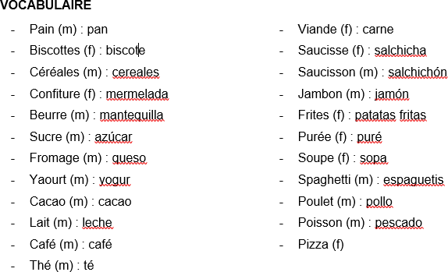
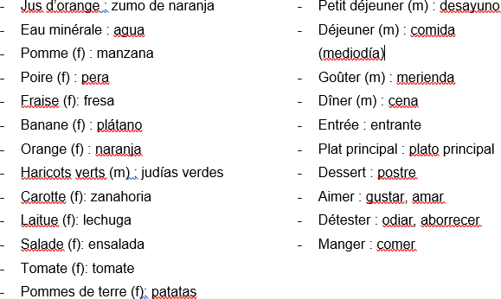

Os dejo estos enlaces para que repaséis la pronunciación de: FRUITS ET LÉGUMES
https://www.youtube.com/watch?v=xvkWHY39L74&t=6s
LES ALIMENTS
https://www.youtube.com/watch?v=ztRRuv_VY6w

https://www.youtube.com/watch?v=VIv9F283Lo8 Les légumes https://www.youtube.com/watch?v=Q6uhkfW_wso
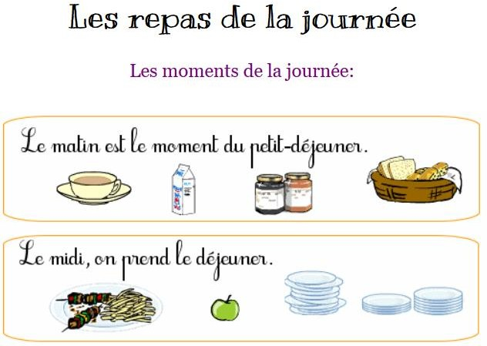
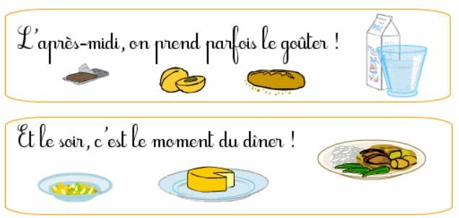

TAREA
ELABORA EL MENÚ CON LAS CUATRO COMIDAS DE UN DÍA CUALQUIERA.

VOCABULARIO DE LOS TEMAS 1 Y 2.

TAREA PARA ENTREGAR EL VIERNES 5 DE JUNIO
LES ACTIVITÉS QUOTIDIENNES (así repasáis los verbos pronominales y las horas)
1º Pinchad y ved el vídeo
https://www.youtube.com/watch?v=v-YOnSLsVso
2º Elaborad vuestro horario con las actividades que realizáis a lo largo del día.
(mínimo 7 frases, por favor escribid el enunciado)

